Diego Arnulfo Martínez Perales

Noveno semestre segundo parcial

Examen sistemas de informacion II

**Migración de información de formato Excel a MSSQL**

**Creación de base de datos en MS SQL Server:**

|  |
| --- |
| Create Database Bicis  Go  Use Bicis  Go  Create Table Lenguajes (  Llave_Lenguaje VarChar(2) Primary Key,  Lenguaje VarChar(20),  Pais VarChar(20)  )  Go  Insert Into Lenguajes Values ('EN', 'Ingles', 'Estados Unidos')  Go  Create Table Organizaciones_Venta (  Id_Organizacion VarChar(4) Primary Key,  Llave_Lenguaje VarChar(2) Foreign Key References Lenguajes(Llave_Lenguaje),  Descripcion VarChar(Max)  )  Go  Create Table Categoria_Producto (  Id_Cat_Prod VarChar(3) Primary Key,  Llave_Lenguaje VarChar(2) Foreign Key References Lenguajes(Llave_Lenguaje),  Descripcion VarChar(Max)  )  Go  Create Table Materiales (  Descripcion VarChar(Max),  Id_Material VarChar(8) Primary Key,  Id_Cat_Prod VarChar(3) Foreign Key References Categoria_Producto(Id_Cat_Prod),  Divison VarChar(2)  )  Go  Create Table Clientes (  Id_Cliente Int Primary Key,  Llave_Lenguaje VarChar(2) Foreign Key References Lenguajes(Llave_Lenguaje),  Id_Organizacion VarChar(4) Foreign Key References Organizaciones_Venta(Id_Organizacion),  Locacion VarChar(Max),  Pais VarChar(2),  Descripcion VarChar(Max)  )  Go  Create Table Meses (  Mes Int Primary Key,  Nombre VarChar(10)  )  Go  Insert Into Meses Values ('1', 'Enero')  Insert Into Meses Values ('2', 'Febrero')  Insert Into Meses Values ('3', 'Marzo')  Insert Into Meses Values ('4', 'Abril')  Insert Into Meses Values ('5', 'Mayo')  Insert Into Meses Values ('6', 'Junio')  Insert Into Meses Values ('7', 'Julio')  Insert Into Meses Values ('8', 'Agosto')  Insert Into Meses Values ('9', 'Septiembre')  Insert Into Meses Values ('10', 'Octubre')  Insert Into Meses Values ('11', 'Noviembre')  Insert Into Meses Values ('12', 'Diciembre')  Go  Create Table Transacciones_Venta (  No_Orden Int,  No_Item Int,  Año Int,  Mes Int Foreign Key References Meses(Mes),  Fecha DateTime,  Id_Cliente Int Foreign Key References Clientes(Id_Cliente),  Producto VarChar(8) Foreign Key References Materiales(Id_Material),  Cantidad Int,  Unidad_Medicion VarChar(2),  Ganancia_USD Money,  Descuento_USD Money,  Costo_USD Money,  Constraint PK_Venta Primary Key (No_Orden, No_Item)  )  Go |

Con este script se logra crear la base de datos inicial.

**Diagrama de base de datos:**

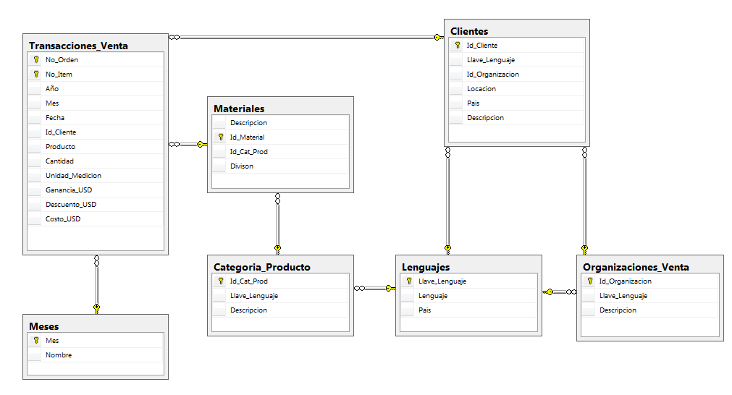

Ya que tenemos la base de datos modelada, procedemos a importar la información.

**Importación de información (Excel a MS SQL Server):**

Por medio del asistente que proporciona MS SQL Server generamos las importaciones de información.

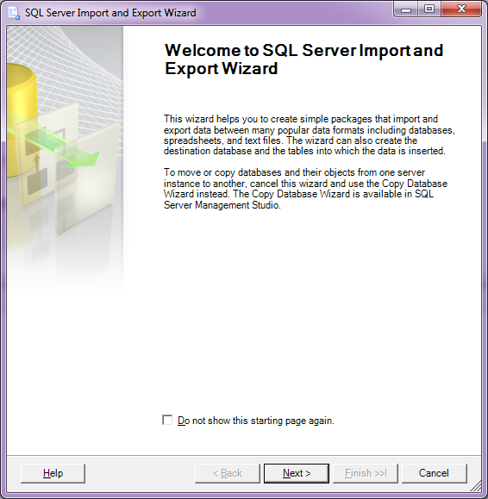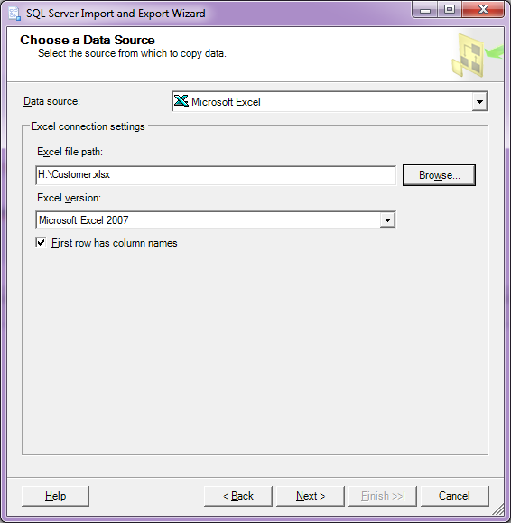

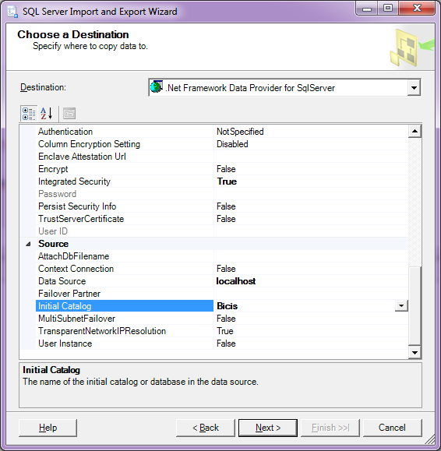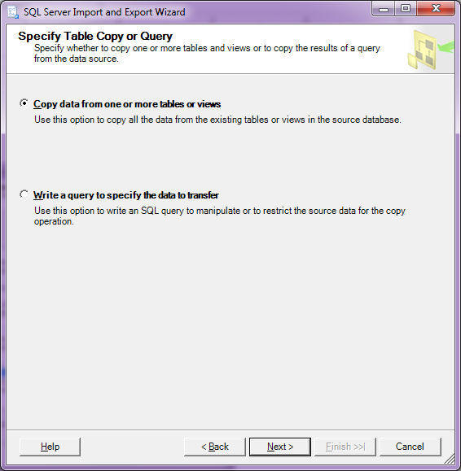

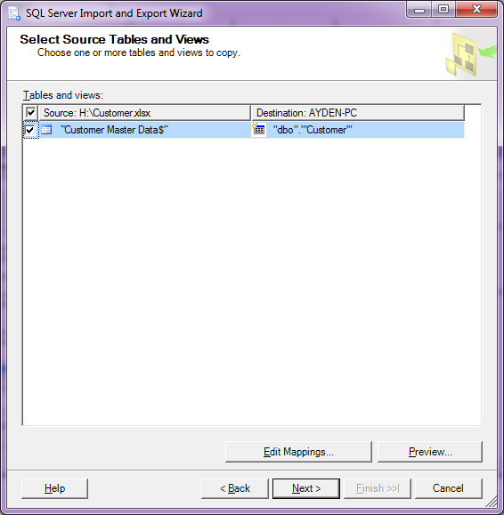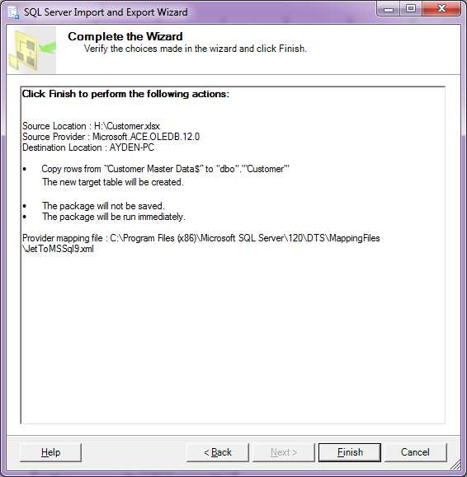

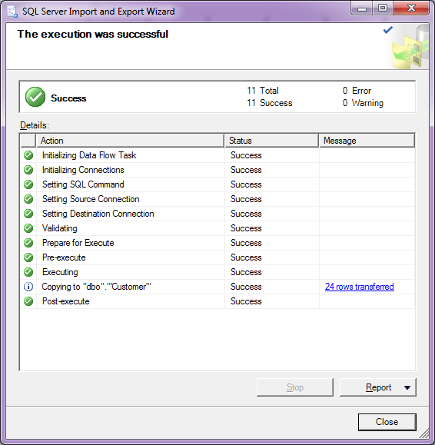

Repetimos el proceso para cada tabla que se nos proporciona.

**Verificación de los datos:**

**Tabla Clientes:**

Select * From Clientes

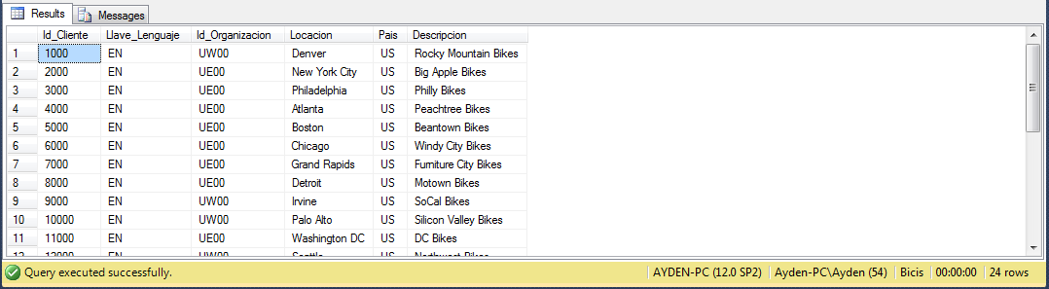

Tabla Categoria_Producto:

Select * From Categoria_Producto

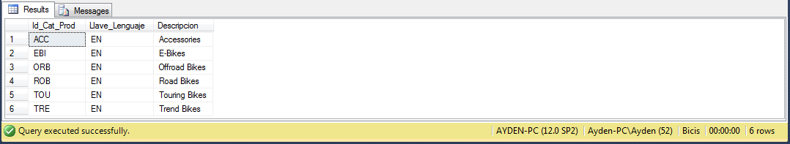

**Tabla Materiales:**

Select * From Materiales

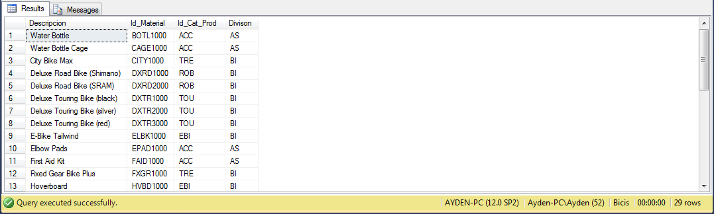

**Tabla de Organizaciones_Venta:**

Select * From Organizaciones_Venta

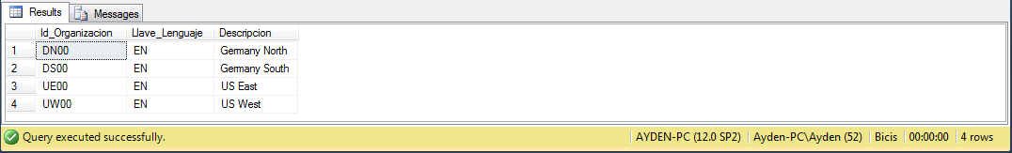

**Tabla de Transacciones_Venta:**

Select * From Transacciones_Venta

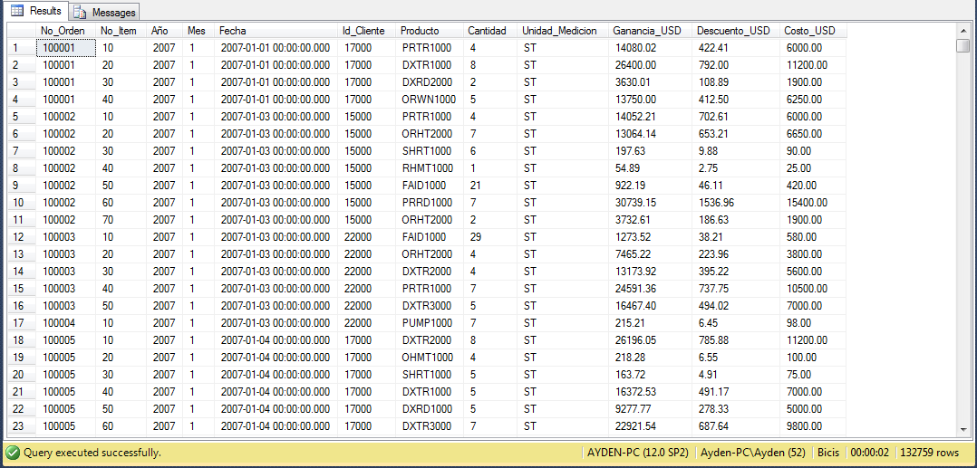

Una vez verificadas las tablas importadas podemos realizar consultas para verificar la integridad de la información.

**Generando consultas:**

**Clave, Localización, y Nombre de clientes en Estados Unidos:**

Select Id_Cliente, Locacion, Pais, Descripcion

From Clientes

Where Pais='US'

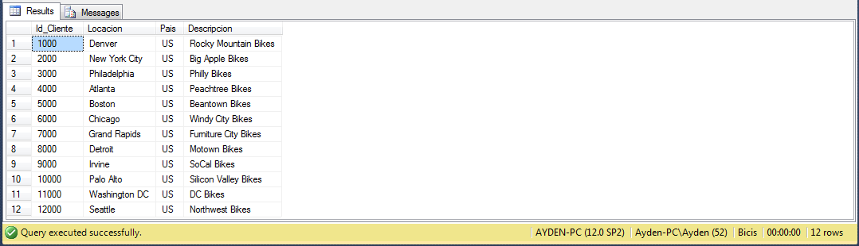

**Materiales con categoría de Accesorios:**

Select Mat.Descripcion, Mat.Id_Cat_Prod

From Categoria_Producto Cat_Prod, Materiales Mat

Where Cat_Prod.Id_Cat_Prod = Mat.Id_Cat_Prod AND Mat.Id_Cat_Prod = 'ACC'

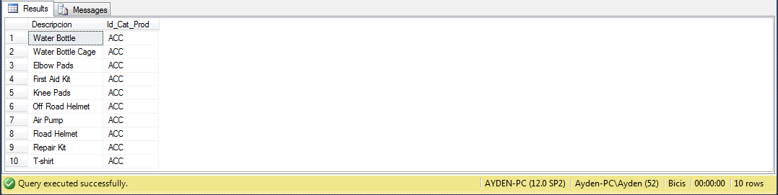

**Productos más vendidos en cierto mes (ej. Marzo):**

Select TV.Producto, M.Descripcion, TV.Cantidad_Producto

From Materiales M,

(Select Top 3 Producto, SUM(Cantidad) Cantidad_Producto

From Transacciones_Venta

Where Mes = 3

Group By Producto

Order By Cantidad_Producto DESC) TV

Where M.Id_Material = TV.Producto

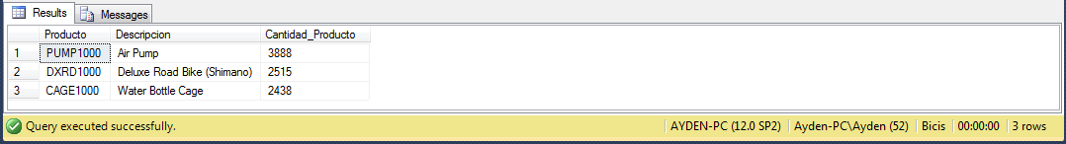

**Clientes que han dejado mayor ganancia:**

Select C.Descripcion, TV.Id_Cliente, TV.Ganancia

From Clientes C,

(Select Top 5 Id_Cliente, SUM(Ganancia_USD) Ganancia

From Transacciones_Venta

Group By Id_Cliente) TV

Where C.Id_Cliente = TV.Id_Cliente

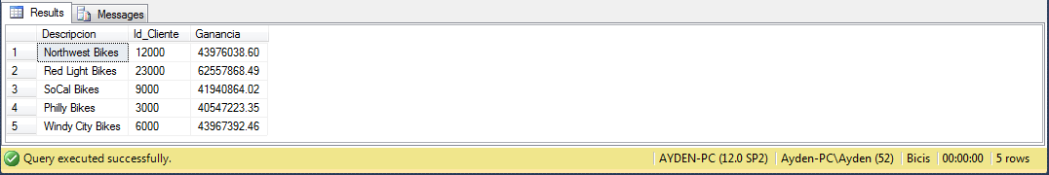

**Clientes en la organización “UE00”:**

Select C.Id_Cliente, C.Descripcion Cliente, OV.Descripcion Organizacion

From Clientes C, Organizaciones_Venta OV

Where C.Id_Organizacion = OV.Id_Organizacion AND C.Id_Organizacion = 'UE00'

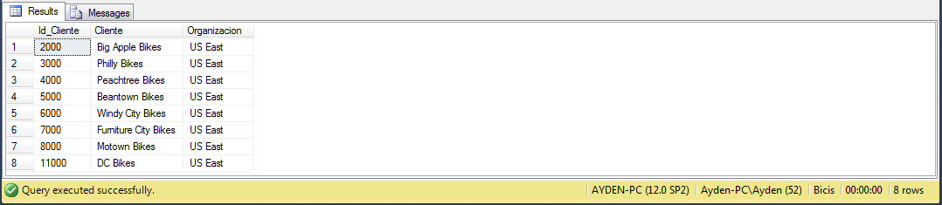

**Ventas por mes, ordenadas de menor a mayor:**

Select M.Nombre, COUNT(TV.Mes) Ventas

From Meses M,

(Select No_Orden, Mes

From Transacciones_Venta

Group By No_Orden, Mes) TV

Where M.Mes = TV.Mes

Group By M.Nombre

Order By Ventas ASC

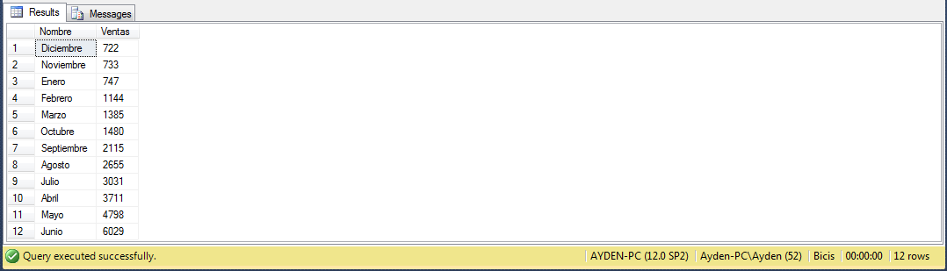

**Cantidad de productos por categoría ordenados de menor a mayor:**

Select M.Id_Cat_Prod, Cat_P.Descripcion, COUNT(M.Id_Material) Cantidad

From Materiales M, Categoria_Producto Cat_P

Where M.Id_Cat_Prod = Cat_P.Id_Cat_Prod

Group By M.Id_Cat_Prod, Cat_P.Descripcion

Order By Cantidad ASC

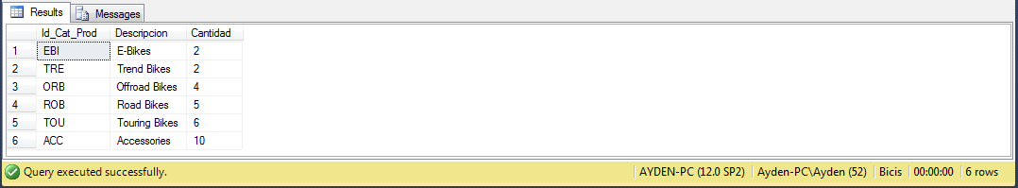

**Que materiales compro cierto cliente (ej. 17000) en la fecha 1 de Enero de 2007:**

Select TV.Producto, M.Descripcion

From Transacciones_Venta TV, Materiales M

Where M.Id_Material = TV.Producto AND TV.Id_Cliente = 17000 AND TV.Fecha = '2007-01-01'

Group By TV.Producto, M.Descripcion

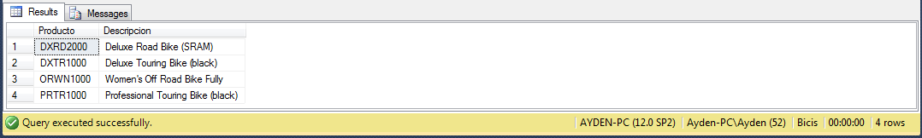

**Insertando tabla adicional para detalle de productos:**

La siguiente tabla se agrega para detallar los productos.

**Query:**

|  |
| --- |
| Create Table Detalle_Productos (  Id_Material VarChar(8) Foreign Key References Materiales(Id_Material),  Precio_USD Money,  Morfologia_Cuadro VarChar(20),  Tipo_Freno VarChar(20),  Tipo_Manillar VarChar(20),  Peso_KG Real,  Suspension Bit,  Suspension_Silla Bit,  Potencia Bit,  Velocidades TinyInt,  Tallas Bit,  Colores Bit,  Cuadro VarChar(5),  Horquilla VarChar(5),  Potencia_Material VarChar(5),  Llantas VarChar(5),  Tija VarChar(5),  Manillar VarChar(5),  Guardafango Bit,  Prot_Cadena Bit,  Timbre Bit,  Luz_Delantera Bit,  Luz_Trasera Bit,  Canasta Bit,  Parilla Bit,  Caballete Bit,  Primary Key(Id_Material)  ) |

**Diagrama final de la base de datos:**

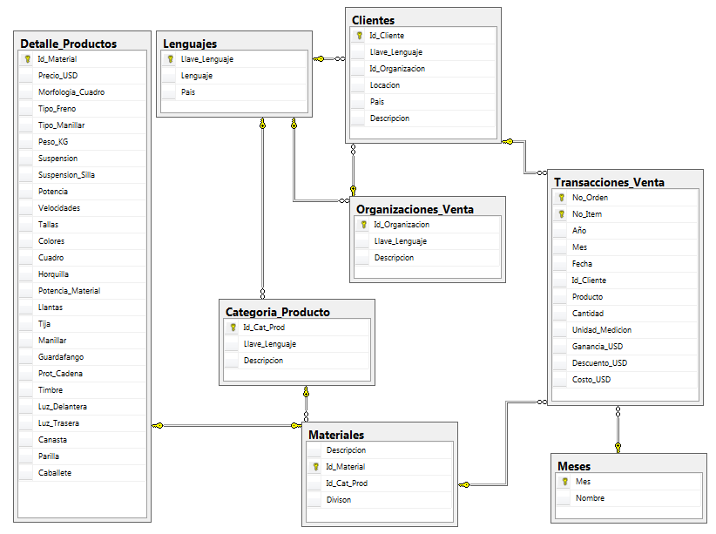

Una vez que la tabla se crea, importamos la información del archivo Excel que creamos anteriormente.

**Validación de la información y consultas:**

Select * From Detalle_Productos

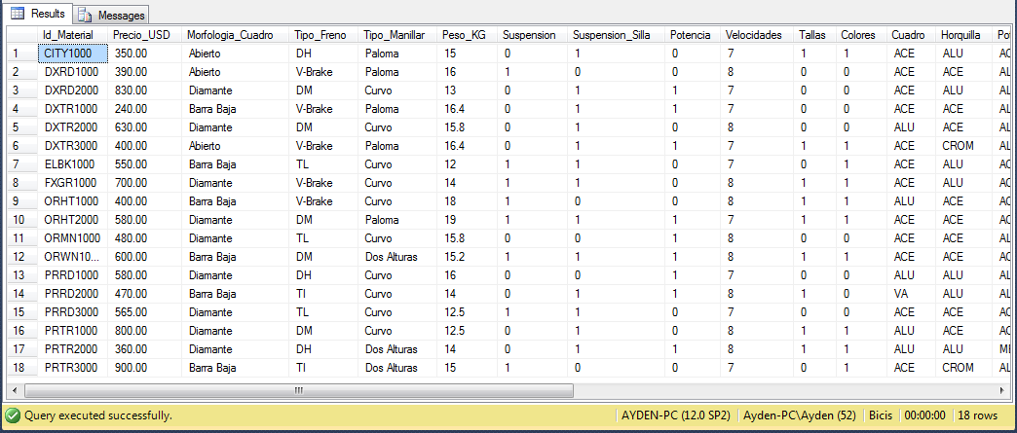

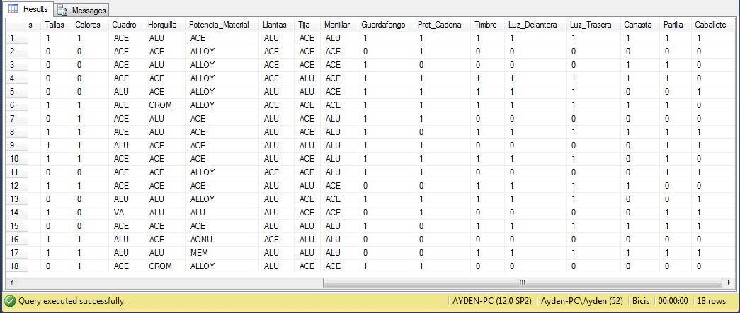

**Consulta para obtener la información de los productos:**

Select M.Descripcion Bicicleta, Det_P.Precio_USD 'Precio (USD)', Det_P.Morfologia_Cuadro 'Morfologia de Cuadro', Det_P.Tipo_Freno 'Tipo de Freno', Det_P.Tipo_Manillar 'Tipo de Manillar', Det_P.Peso_KG 'Peso (KG)',

Case When Det_P.Suspension = 1 Then 'Si' Else 'No' End Suspension,

Case When Det_P.Suspension_Silla = 1 Then 'Si' Else 'No' End 'Suspension de Silla',

Case When Det_P.Potencia = 1 Then 'Si' Else 'No' End Potencia, Det_P.Velocidades,

Case When Det_P.Tallas = 1 Then 'Si' Else 'No' End Tallas,

Case When Det_P.Colores = 1 Then 'Si' Else 'No' End Colores, Det_P.Cuadro 'Material de Cuadro', Det_P.Horquilla 'Material de Horquilla', Det_P.Potencia_Material 'Potencia de Material', Det_P.Llantas 'Material de Llantas', Det_P.Tija 'Material de Tija', Det_P.Manillar 'Material de Manillar',

Case When Det_P.Guardafango = 1 Then 'Si' Else 'No' End Guardafango,

Case When Det_P.Prot_Cadena = 1 Then 'Si' Else 'No' End 'Proteccion de Cadena',

Case When Det_P.Timbre = 1 Then 'Si' Else 'No' End Timbre,

Case When Det_P.Luz_Delantera = 1 Then 'Si' Else 'No' End 'Luz Delantera',

Case When Det_P.Luz_Trasera = 1 Then 'Si' Else 'No' End 'Luz Trasera',

Case When Det_P.Canasta = 1 Then 'Si' Else 'No' End Canasta,

Case When Det_P.Parilla = 1 Then 'Si' Else 'No' End Parilla,

Case When Det_P.Caballete = 1 Then 'Si' Else 'No' End Caballete

From Detalle_Productos Det_P, Materiales M

Where M.Id_Material = Det_P.Id_Material

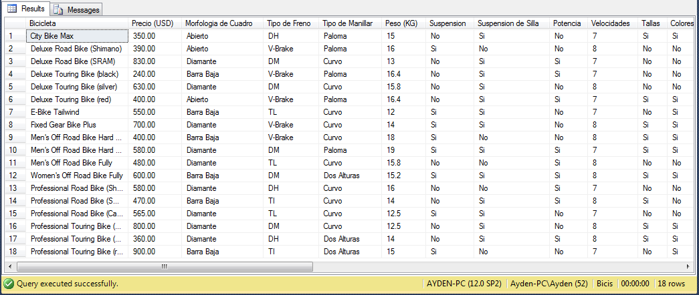

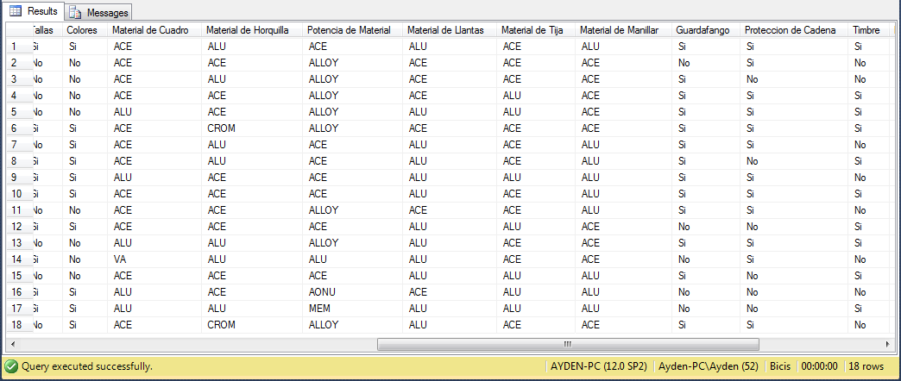

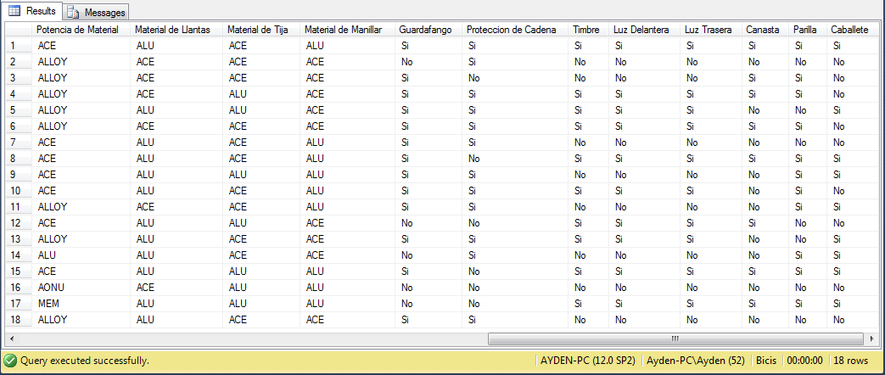

Al momento de guardar la información se guarda en cierto tipo, por ejemplo los campos que denotan si un producto tiene cierta característica se guardan con ‘0’ y ‘1’, pero al generar la consulta nos devuelve un dato más entendible para el ser humano.

**Conclusión:**

El manejador de base de datos utilizado fue MS SQL Server, un manejador muy potente con una amplia variedad de funciones que nos ayudaron a completar el ejercicio de creación del modelo de la información, normalización de datos, e importación de la información.

Para llegar a la base de datos final tuvimos que analizar los documentos de Excel que se nos entregaron, a partir de ellos crear una estructura de datos compatible para posteriormente hacer la importación de datos a las tablas creadas.

Ya que la información se cargó a la base de datos procedimos a verificar que no hubiera errores, para ello utilizamos consultas generales que nos devolvieran el catálogo completo de las tablas. Terminada la verificación comenzamos a hacer consultas más específicas para generar datos relevantes tanto a nosotros como a posibles superiores.

Teniendo ya amplio conocimiento de nuestra base de datos procedimos a crear una tabla adicional que detallara los productos registrados en nuestro catálogo de productos (Materiales), volviendo a hacer el proceso de modelación de la información, e importación desde archivo Excel a nuestra base de datos.

Todo este proceso de migración de la información impacta seriamente al ámbito tecnológico, ya que se encuentra en constante movimiento, no se sabe cuándo se necesite migrar la información de un lugar a otro, de un sistema de datos a otro, por ello es importante tener idea de lo que se necesita para poder lograr una migración de datos exitosa.

De igual manera impacta ampliamente en nuestra formación profesional, ya que es indispensable poder leer información cruda, sin modificar, e interpretar cuál es su propósito, inferir a partir de ella como se le va a dar uso, y cuáles serán sus usos principales, con el fin de hacer y mantener todos los procesos que dependan de esta información lo más eficientes y seguros que nos sea posible.